GAMBARAN LAJU ENDAP DARAH, LIMFOSIT DAN NEUTROFIL PADA PENYINTAS CORONAVIRUS DISEASE 2019 (COVID-19) YANG SUDAH DIVAKSINASI

KARYA TULIS ILMIAH

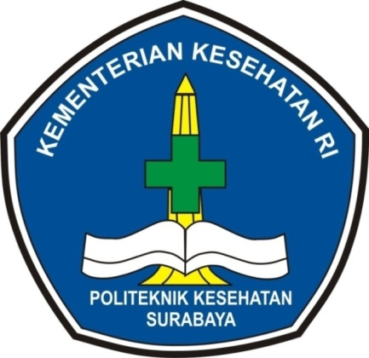

ANNISA ROHMATUL LAILY

KEMENTERIAN KESEHATAN REPUBLIK INDONESIA
POLITEKNIK KESEHATAN KEMENKES SURABAYA
PRODI D3 TEKNOLOGI LABORATORIUM MEDIS
2022
GAMBARAN LAJU ENDAP DARAH, LIMFOSIT DAN NEUTROFIL PADA PENYINTAS CORONAVIRUS DISEASE 2019 (COVID-19) YANG SUDAH DIVAKSINASI

KARYA TULIS ILMIAH
Diajukan sebagai persyaratan Sidang Karya Tulis Ilmiah
Jurusan Teknologi Laboratorium Medis

ANNISA ROHMATUL LAILY
P27834019005

KEMENTERIAN KESEHATAN REPUBLIK INDONESIA
POLITEKNIK KESEHATAN KEMENKES SURABAYA
PRODI D3 TEKNOLOGI LABORATORIUM MEDIS
2022

